**LAPORAN TUGAS**

**SISTEM OPERASI**

**SEMESTER GENAP TA. 2016/2017**



**Disusun Oleh :**

**TOBI SANTOSO ( 14115029 )**

**Jefri Pranata Ginting**

**Benyamin Steven**

**Angkatan 2015**

**DESKRIPSI SINGKAT**

Mengkompilasi Linux kernel dari source dan boot dengan kernel hasil kompilasi dengan menambahkan fungsi system call baru pada source kernel linux. Pada masalah ini akan menambakan fungsi system call Hello World dan Fibonacci dan membuat main program system call yang sudah dibuat.

**PEMBAHASAN**

( Proses Pengerjaan )

**1.** Download Kernel source code dari [**www.kernel.org**](http://www.kernel.org/)**,** disini saya menggunakan kernel versi4.10.12 yang berekstensi [tar.xz](https://cdn.kernel.org/pub/linux/kernel/v4.x/testing/linux-4.11-rc7.tar.xz).

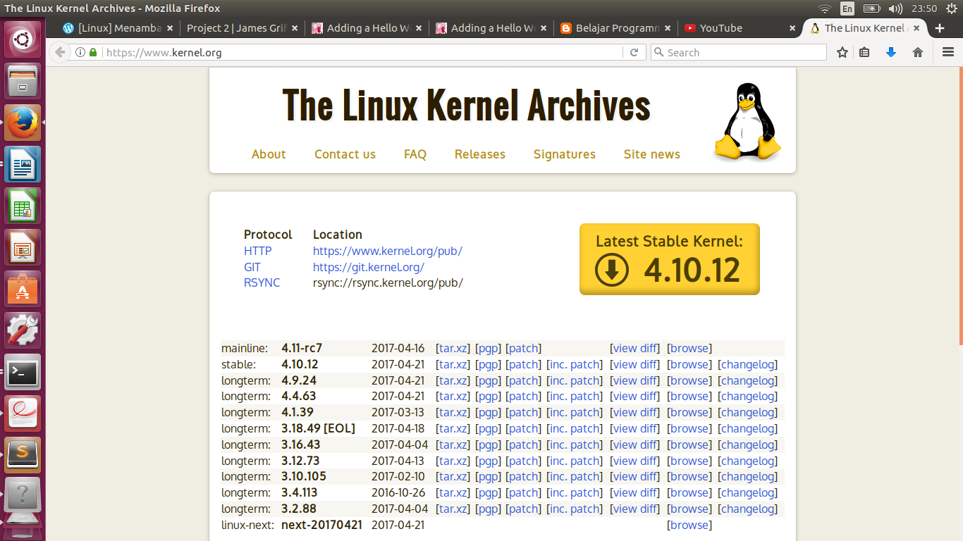

2. Ekstrak File Kernel Tersebut ke Directori /usr/src/

- Copy File Kernel ke Directori /usr/src/ lalu Ekstrak

- #cd /usr/src/

- ## tar xvf linux-4.10.11.tar.xz

3. Konfigurasi dan install source kernel linux.

- # cd /usr/src/linux-4.10.11/linux-4.10.11

- # make oldconfig --> mengkonfigurasi ulang settingan kernel lama untuk dikonfigurasi ke kernel baru

- # make menuconfig --> mengkonfigurasi kebutuhan system hardware untuk dikonfigurasi ke kernel baru

- # make --> untuk mengkompilasi kernel baru.

- # make modules_install install --> untuk menginstall kernel yang sudah di kompilasi

- # reboot --> untuk merestart komputer

- Pada masuk ke grub pilih Advance option lalu pilih linux-4.10.11

# uname -r → untuk mengecek versi kernel kita, apakah sudah benar apa belum

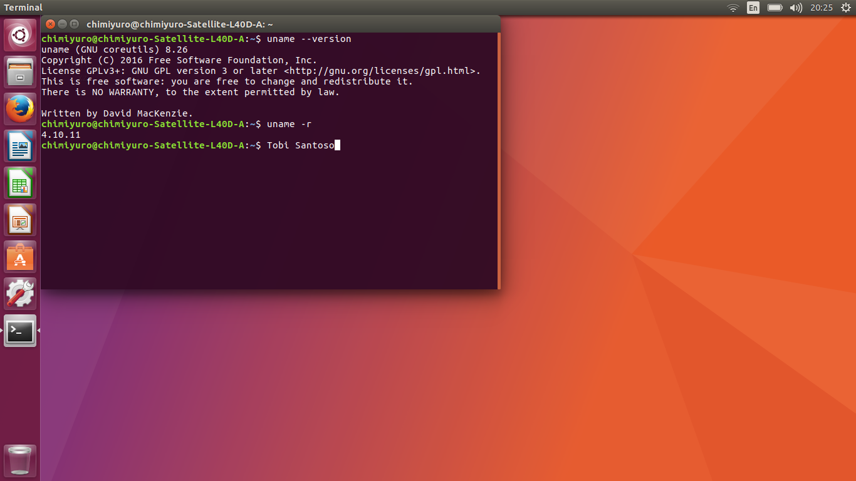

4. Membuat system call Hello World dan Fibonacci pada kernel

-# /usr/src/kernel-src-4.10.11/linux-4.10.11$

-# mkdir hello --> untuk membuat direktori hello

-# mkdir fibonacci → --> untuk membuat direktori fibonacci

-# buat file hello.c dan letakkan di directori “hello” yang sudah dibuat tadi

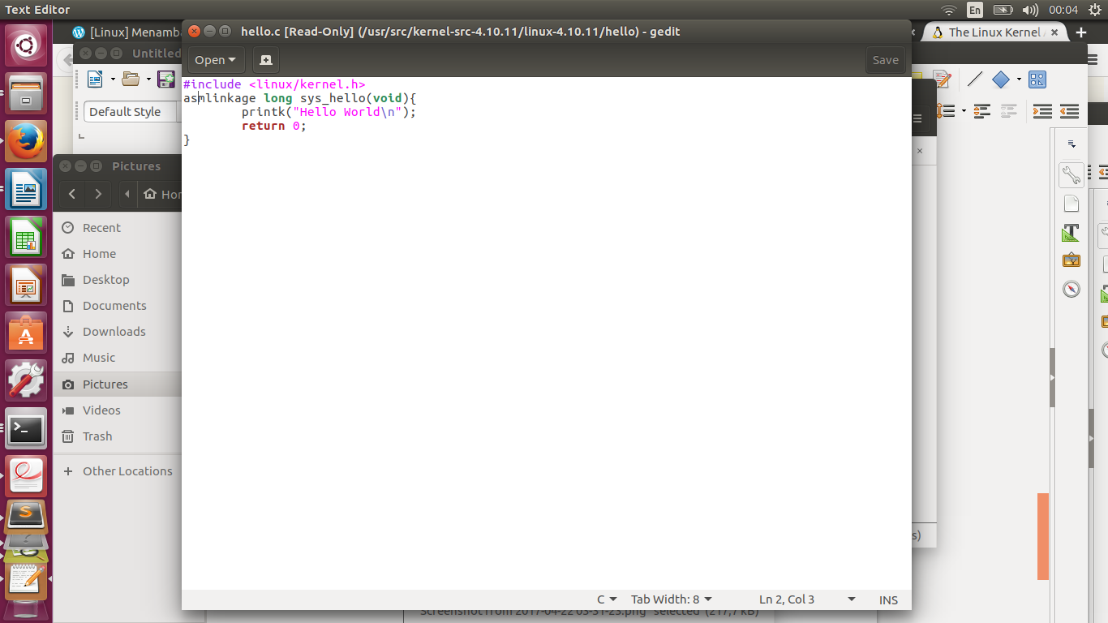

setelah itu

- kita buat file Makefile dalam direktori hello

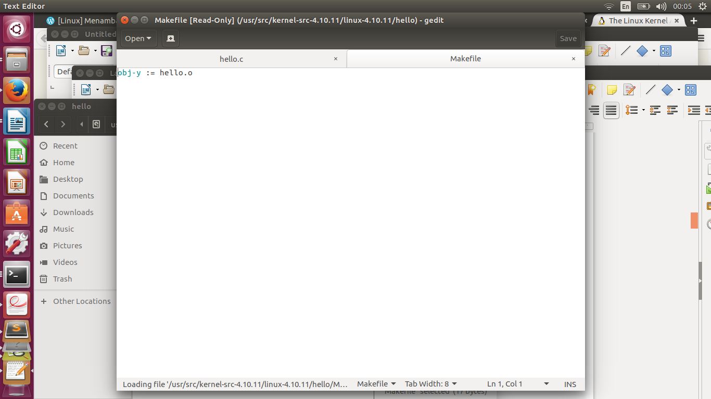

-setelah itu kita buat fibonacci.c didalam directori “fibonacci” yang sudah dibuat tadi

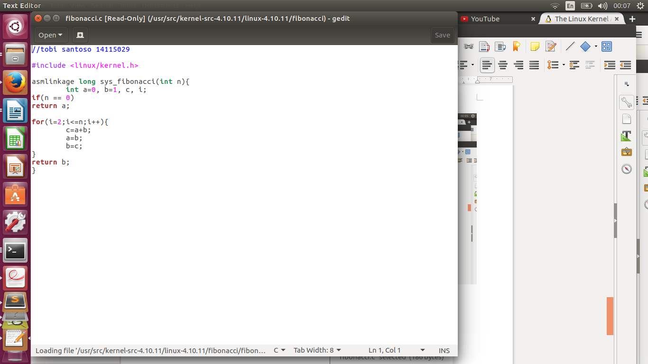-lalu kita buat Makefile fibonacci didalam directori fibonacci

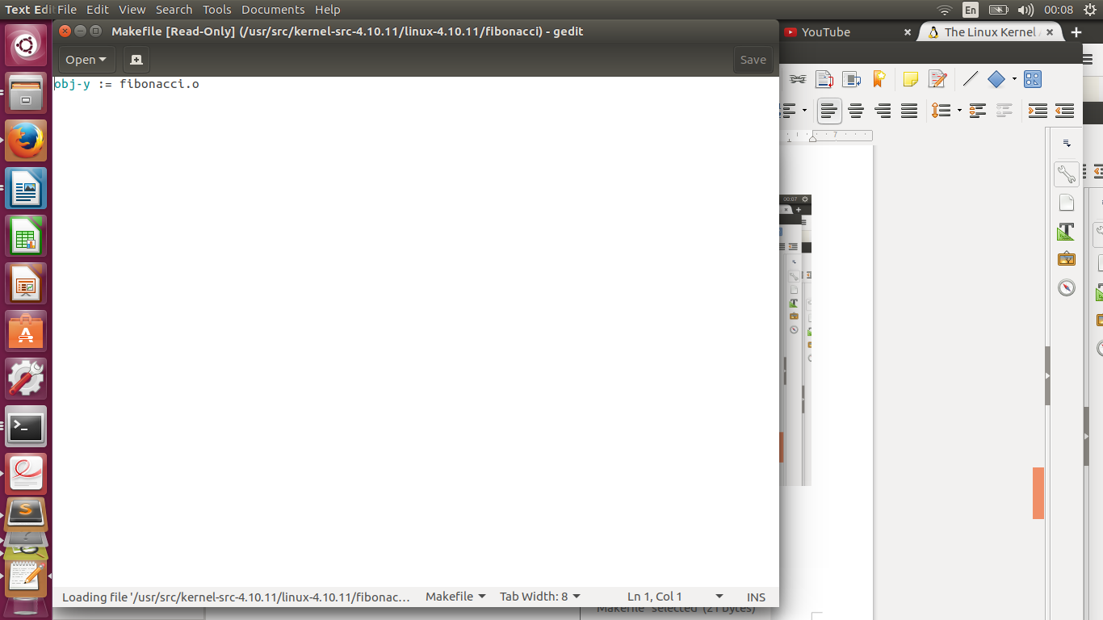- menambah system call (syshello & sysfibonacci) kedalam system call table. “Syscall_64.tbl” didalam directori

/usr/src/kernel-src-4.10.11/linux-4.10.11/arch/x86/entry/syscalls

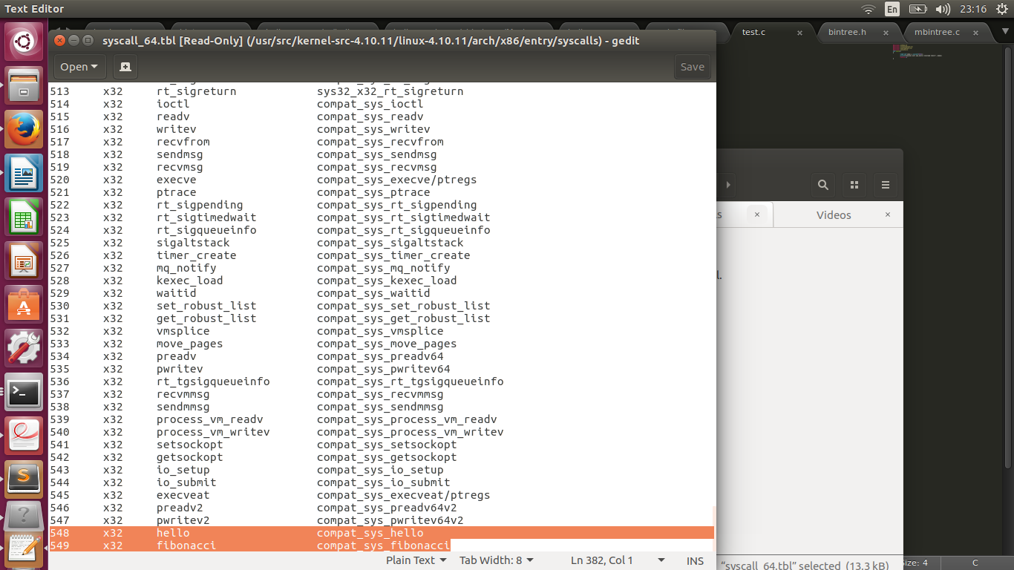

- Tambahkan system call baru (syshello) ke dalam system call header file

Tambahkan asmlinkage long sys_hello(void); dan asmlinkage long sys_fibonacci(int n);

pada include/linux/syscalls.h

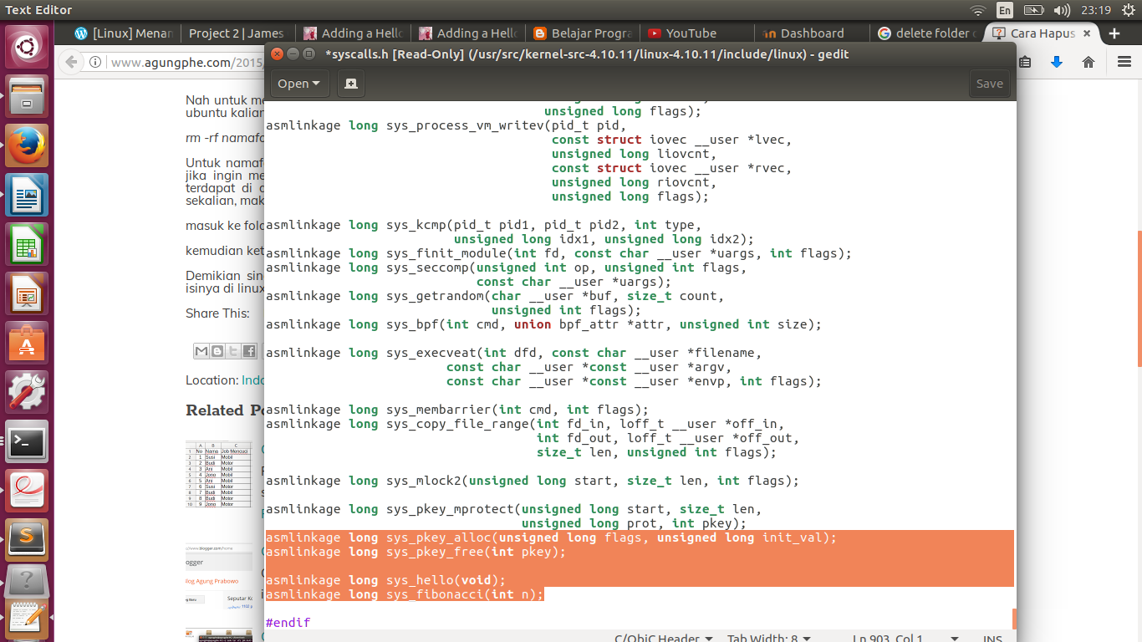- setelah itu

- # make && make modules_install && make install -→compile dan instal kernel lagi -_-

lagi-lagi disini kita harus sabar menunggu :’)

setelah selesai reboot pc

5. membuat main program dari hello dan fibonacci

- buat main program “test.c” untuk memanggil system hello

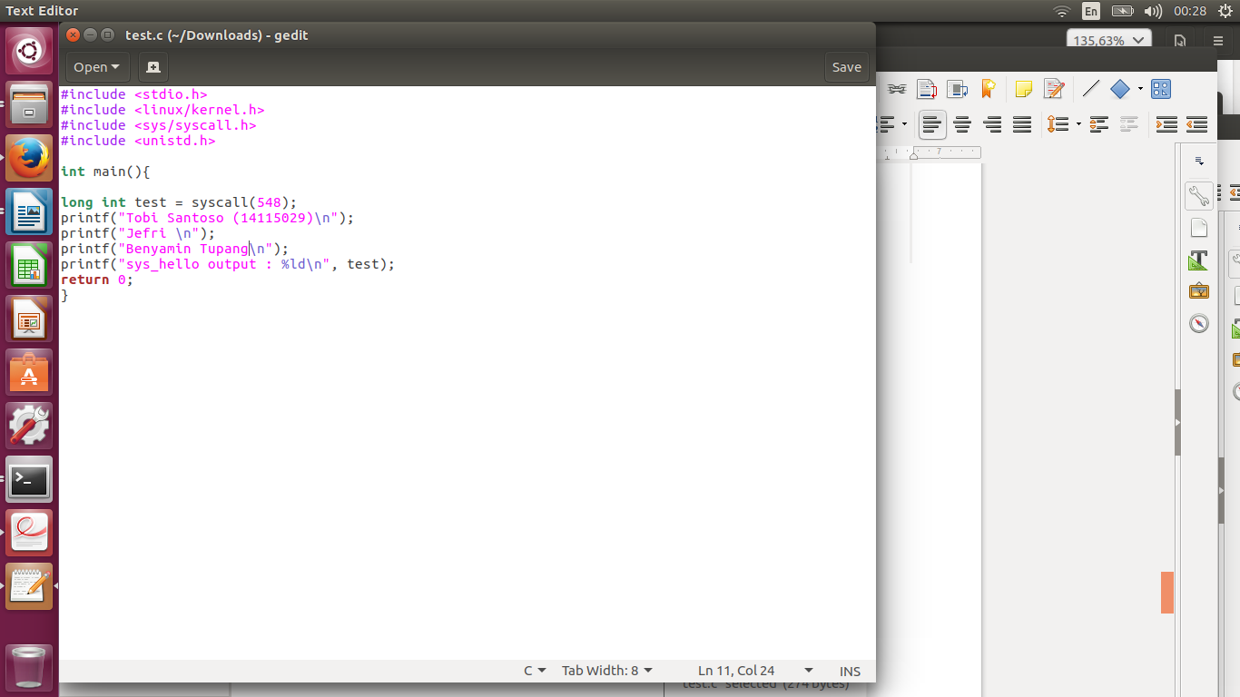

- letakkan test.c di

/usr/src/kernel-src-4.10.11/linux-4.10.11

- # gcc -o test.o test.c --> compile main program hello

- # ./test.o --> untuk menjalankan program main hello

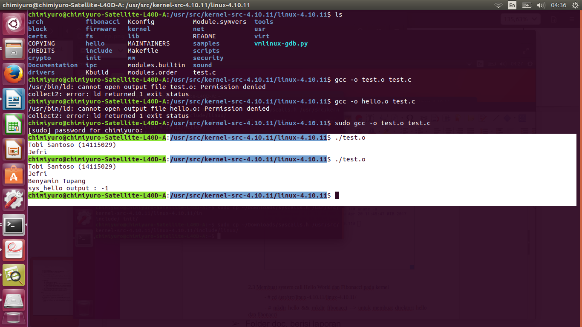

- Membuat Main Program untuk memanggil fibonacci, disini saya namakan test1.c

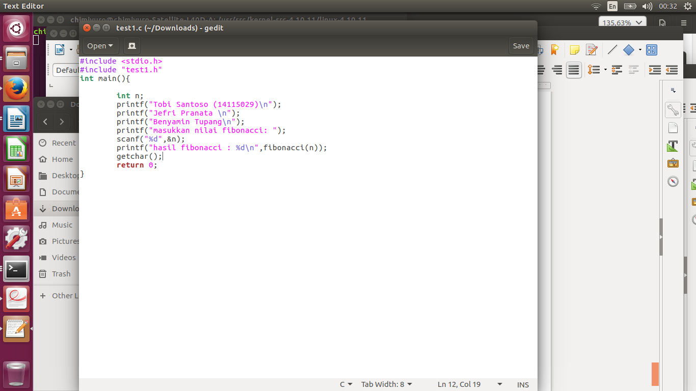- setelah itu membuat header program fibonacci yang saya namakan test1.h

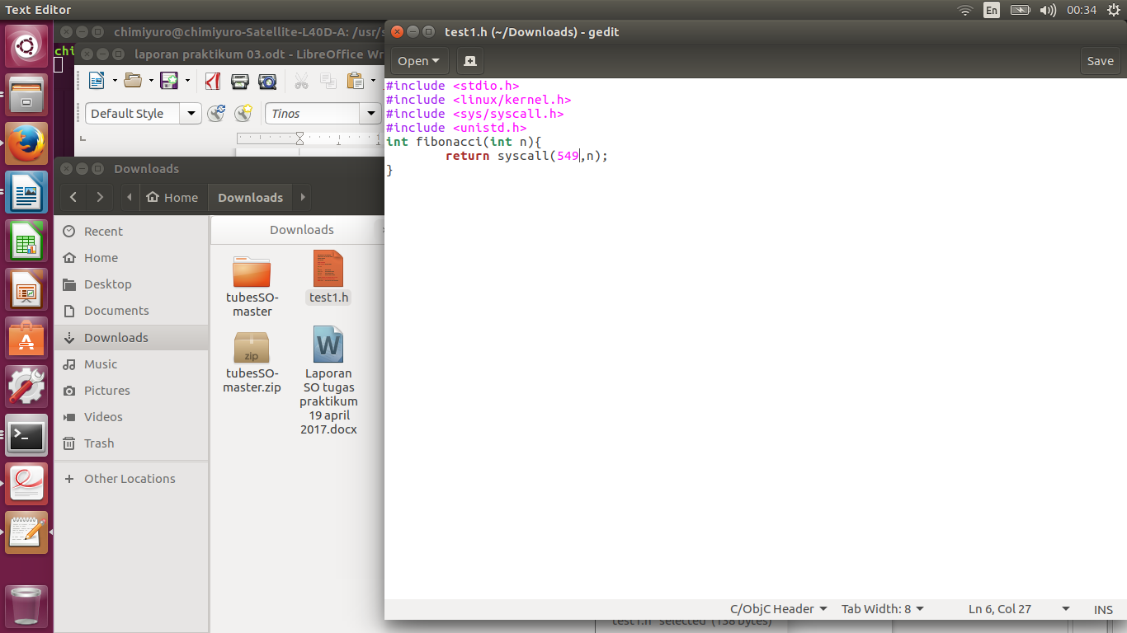

- # gcc -o a test1.h test1.c --> compile header dan main program fibonacci.

- # ./a --> menjalankan program fibonacci

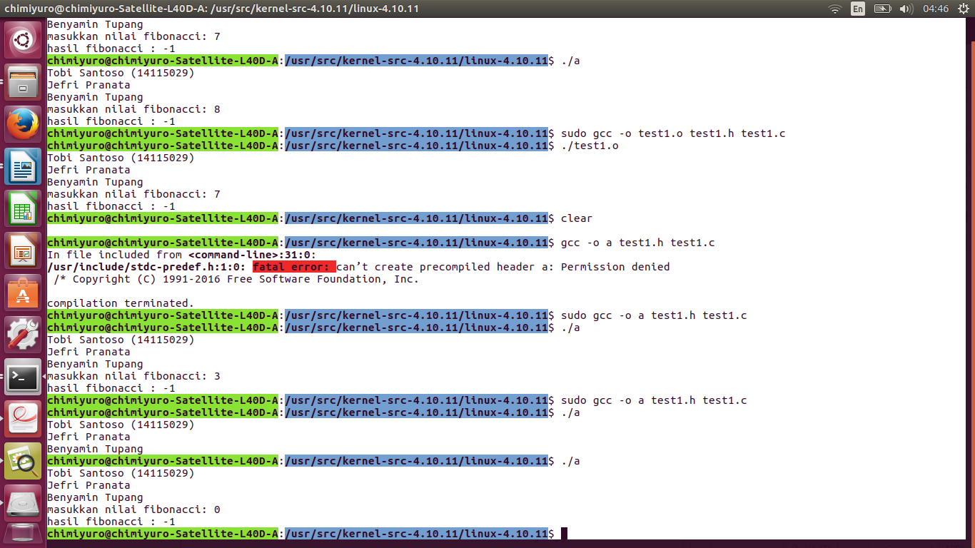

**KESULITAN**

Pada Saat diberi tugas saya langsung mencoba mengerjakan nya dengan **OS KaliLinux 2016.2.**

Pada Saat awal konfigurasi Lancar-Lancar saja, tapi setelah melakukan perintah

# make oldconfig

itu adalah awal mula kesulitannya, terjadi error dan disitu saya mencari-cari solusi dan alhamdulillah saya menemukan solusinya di forum kalilinux rusia dan masalahnya simple sekali yaitu **libncurses** belum terinstall di OS saya

- Setelah itu “ Make Menuconfig” dan terjadi error lagi seperti di ss dibawah ini.

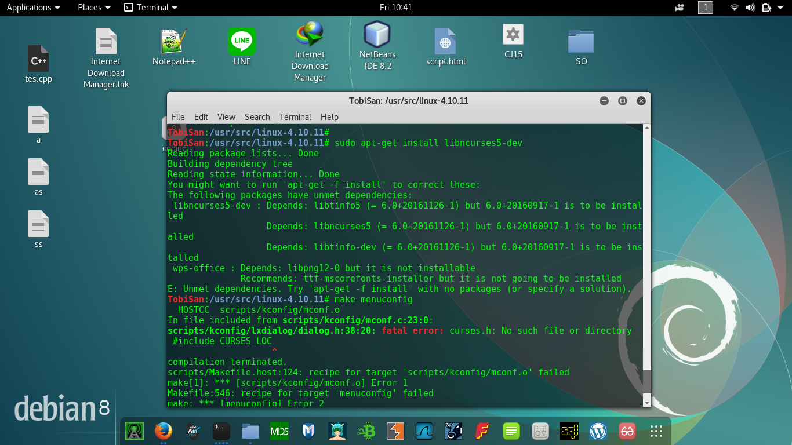

- ternyata kalau tidak salah saya ingat, maslalahnya terletak pada instalasi wpsoffice saya, dan setelah saya cari di forum ternyata harus di uninstal wpsofficenya

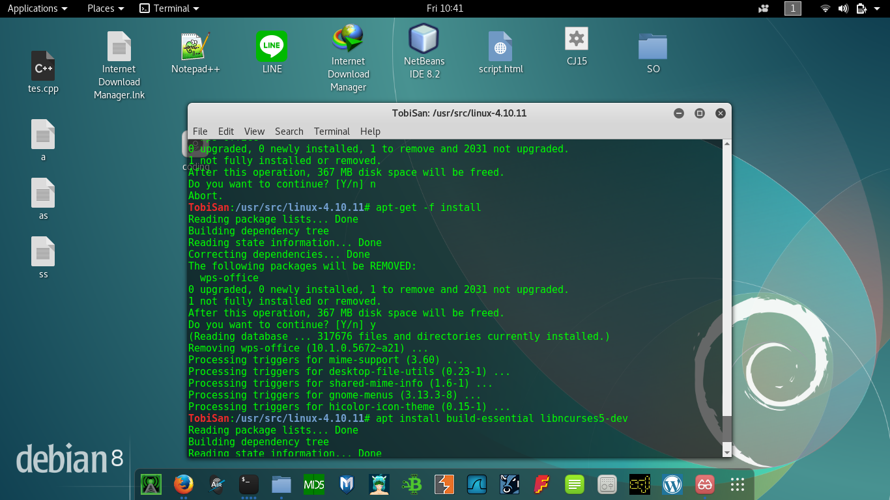

setelah di uninstal, lalu install libncurses dan tidak ada masalah lagi. Tapi sebelum make config diatas ada beberapa error lagi yg tidak sempat saya ss yaitu tentang **SSL**

- setelah saya “ Make “ Terjadi Erro lagi

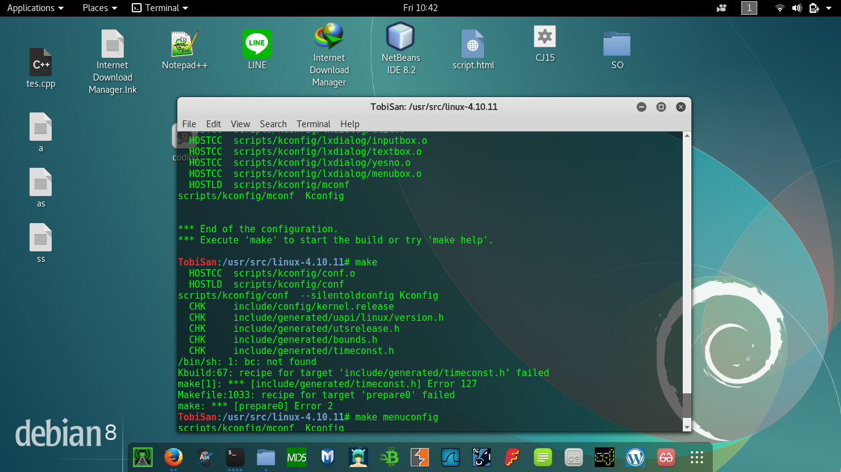

**dan masih banyak error lagi ketika saya menggunakan KaliLinux dan pada pagi harinya hari Jum’at saya akhirmya frustasi dan Berniat ke kampus untuk menemui pak Luki dan menanyakan Permasalahan ini tapi pak lukinya ke bank kata satpam**

- Setelah itu saya Berfikir untuk Menggunakan OS lain yaitu Ubuntu Versi 17 dan setelah saya install Alhamdulillah agak lancar walaupun tetap ada error sedikit.

Dan **Ketika saya membuat Laporan ini sudah jam 01.00 sabtu pagi yang artinya 4 jam lagi deadline** dan sekarang masih proses Instalasi Kernel yang membutuhkan waktu lama.

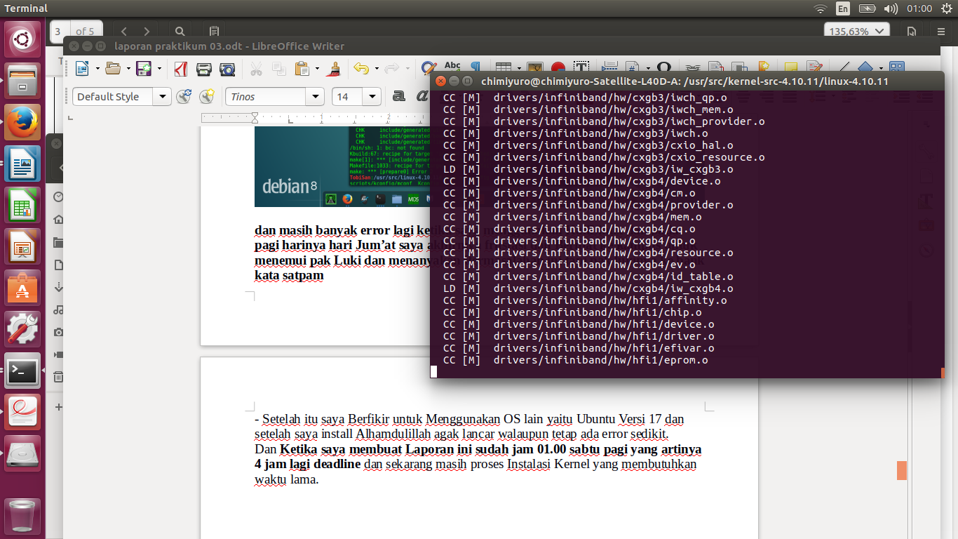

**HASIL**

**syscall Hello**



**sysall fibonacci**



**HASIL LAINNYA BISA DILIAT DI PEMBAHASAN ( Proses Pengerjaan )**

**PEMBAGIAN TUGAS**

|  |  |  |  |
| --- | --- | --- | --- |
| Nama | Nim | Tugas | Presentase |
| Tobi Santoso | 14115029 | - Membuat syscall Hello.c  - Membuat Main Program Hello  -Membuat syscall fibonacci  -membuat main program fibonacci  -membuat header fibonacci  - Membuat dan Menyelesaikan Laporan  - Configurasi awal-akhir |  |
| Jefri Pranata Ginting |  |  |  |
| Benyamin Tupang |  |  |  |
|  |  |  |  |